(3/11/2025)

# CSS (12) - Ảnh nền

## Ảnh nền (Background) trong CSS

Có hai cách để chèn hình ảnh vào trang web: dùng như một phần nội dung (phần tử img) hoặc chèn dưới dạng nền (dùng CSS). Phần này tập trung vào các thuộc tính CSS dùng để chèn và thao tác với ảnh nền.

Các thuộc tính chính bao gồm:

* background-image
* background-repeat
* background-position
* background-attachment
* background-size
* background-origin
* background-clip
* background (thuộc tính rút gọn)

### 1. background-image: Chèn ảnh nền

Thuộc tính background-image được dùng để thêm ảnh nền cho một phần tử HTML.

* **Giá trị:** url(vị trí của tập tin ảnh) | none
* **Mặc định:** none

**Ví dụ:**

[CSS]

body {

background-image: url(star.png);

}

blockquote {

background-image: url(dot.png);

padding: 2em;

border: 4px dashed;

}

[Kết quả]

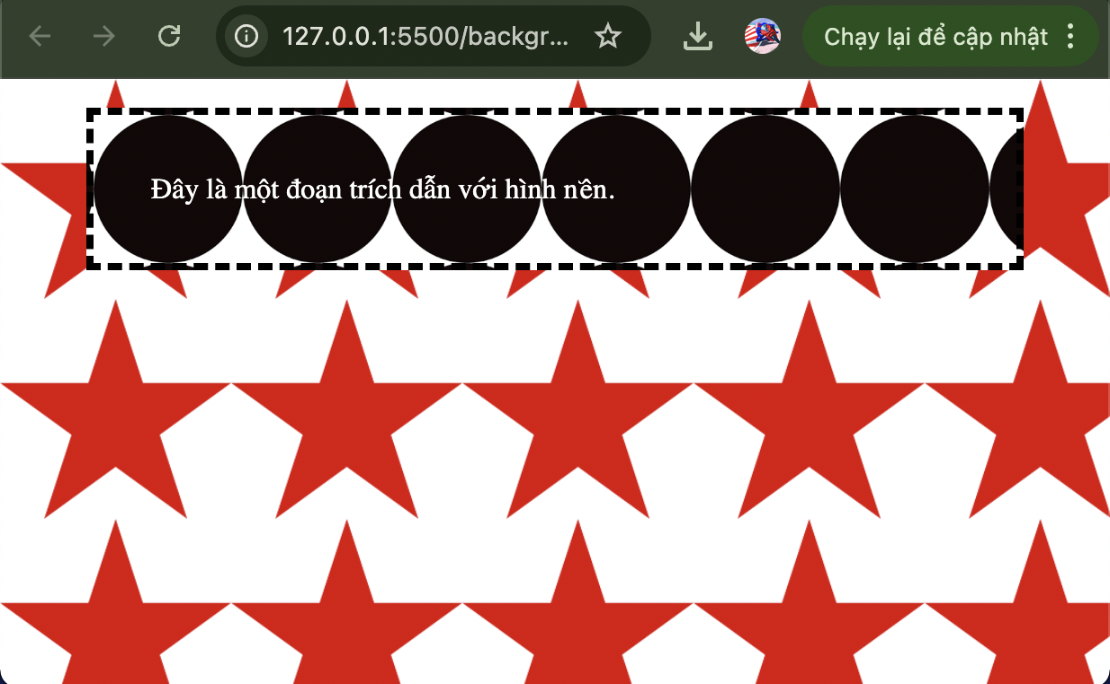

**Các lưu ý khi chèn ảnh nền:**

* Sử dụng ảnh nền phù hợp để dễ đọc phần nội dung (như ví dụ ở hình trên là không phù hợp, chữ màu đen, nền màu xanh làm cho người dùng rất khó đọc được nội dung)
* Luôn thiết lập màu nền dự phòng (background-color), chọn màu nền tương tự với màu chủ đạo của ảnh nền
* Đảm bảo kích thước của ảnh nền luôn ở mức nhỏ nhất có thể

### 2. background-repeat: Nhân bản ảnh nền

**Thuộc tính này dùng để thay đổi chế độ nhân bản (lặp lại) của ảnh nền.**

* **Giá trị: repeat | repeat-x | repeat-y | no-repeat | space | round**
* **Mặc định: repeat**

**Ý nghĩa các giá trị:**

* **repeat: Lặp lại theo cả chiều ngang và dọc (mặc định).**
* **no-repeat: Chỉ hiển thị ảnh nền một lần.**
* **repeat-x: Chỉ lặp lại trên một hàng ngang.**
* **repeat-y: Chỉ lặp lại trên một hàng dọc.**
* **space: Ước lượng số ảnh cần nhân bản, duy trì kích thước gốc và chèn khoảng trắng để tránh cắt xén ảnh.**
* **round: Tương tự space, nhưng sẽ co dãn ảnh để lấp đầy không gian trống.**

**Ví dụ (chỉ lặp theo hàng ngang):**

[CSS]

body {

background-image: url(star.png);

background-repeat: repeat-x;

}

[Kết quả]

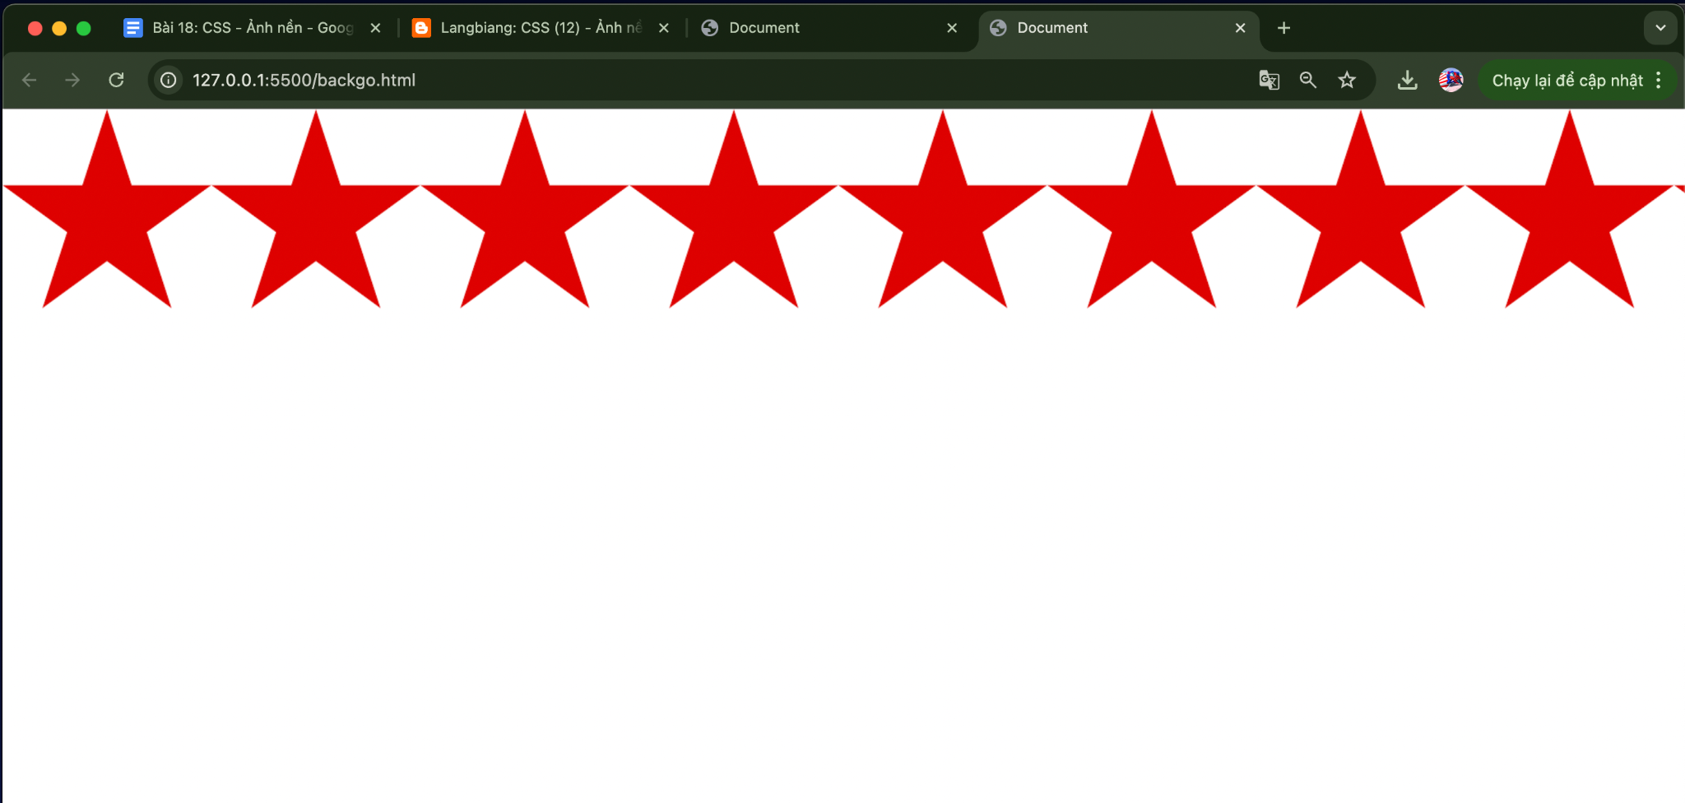

### 3. background-position: Xác định vị trí ảnh gốc

Thuộc tính này dùng để xác định vị trí đặt ảnh gốc (ảnh đầu tiên).

* Mặc định: 0% 0% (tương đương left top)
* Vị trí được xác định bằng 2 giá trị: theo chiều ngang và chiều dọc.

Các cách xác định vị trí:

1. Dùng từ khóa: left, center, right, top, bottom.
   * Nếu chỉ cung cấp một từ khóa, từ khóa còn lại sẽ được ngầm hiểu là center.
2. Dùng đơn vị đo (px): Xác định khoảng cách so với biên trái và biên trên.
3. Dùng %: Giá trị % được dùng theo cặp ngang/dọc. 100% 100% sẽ đặt góc dưới bên phải của ảnh gốc vào góc dưới bên phải của vùng nền.

**Ví dụ:**

[CSS]

background-position: left bottom;

background-position: right center;

background-position: 200px 50px;

[Kết quả]

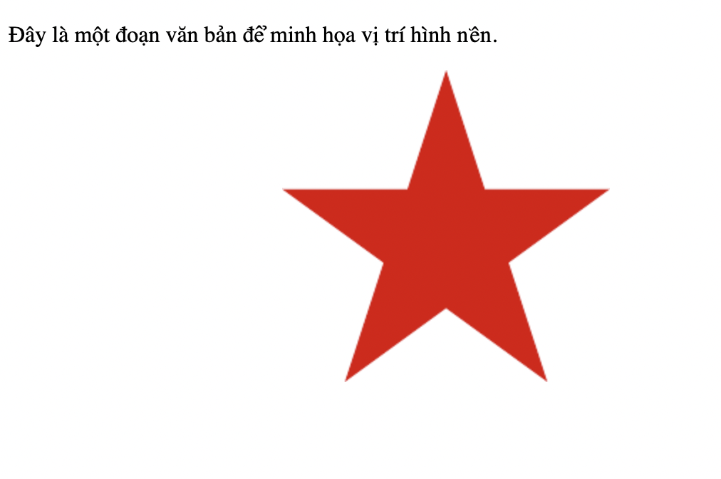

### 4. background-attachment: Cố định ảnh nền

Mặc định, ảnh nền sẽ cuộn theo nội dung trang (scroll). Thuộc tính này cho phép thay đổi hành vi đó.

* **Giá trị:** scroll | fixed | local
* scroll: Cuộn theo nội dung (mặc định).
* fixed: Nằm cố định so với cửa sổ trình duyệt (viewport).
* local: Chỉ cuộn theo nội dung của một phần tử (nếu phần tử đó có thanh cuộn riêng).

### 5. Các thuộc tính khác

* **background-size:** Thiết lập lại kích thước ảnh nền.
  + contain: Đảm bảo ảnh nền nằm trọn trong phần tử (có thể để lại khoảng trống).
  + cover: Đảm bảo ảnh nền phủ toàn bộ phần tử (có thể bị xén bớt ảnh).
* **background-origin:** Xác định cách tính vị trí cho background-position (tính từ mép viền border-box, mép vùng đệm padding-box, hay mép nội dung content-box).
* **background-clip:** Xác định phạm vi bao phủ của ảnh nền (ảnh sẽ bị xén tới đâu). Các giá trị tương tự background-origin.

### 6. background: Thuộc tính rút gọn

Thuộc tính background cho phép thiết lập tất cả các định dạng nền trong một khai báo. Các giá trị có thể tùy chọn và không cần theo thứ tự (ngoại trừ background-position phải khai báo ngang trước, dọc sau).

**Ví dụ (dạng rút gọn):**

body { background: white url(star.png) no-repeat right top fixed; }

**Ví dụ (dạng đầy đủ tương đương):**

body {

background-color: white;

background-image: url(arlo.png);

background-repeat: no-repeat;

background-position: right top;

background-attachment: fixed;

}

[Kết quả]

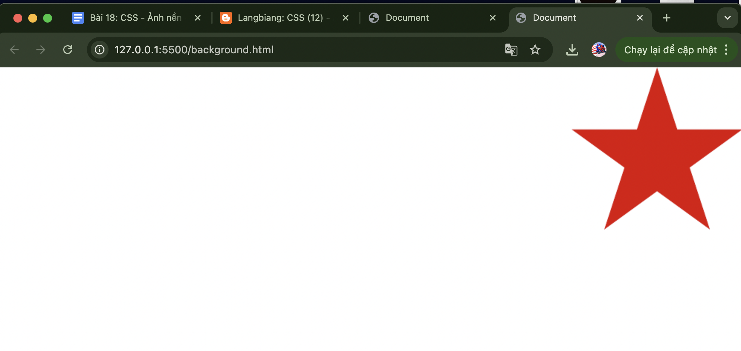

**Lưu ý:** Khi sử dụng thuộc tính rút gọn, cẩn thận để tránh bị ghi đè. Ví dụ, khai báo h3 {background: green;} sẽ vô tình xóa mất background-image đã được thiết lập trước đó. Để chỉ thay đổi màu nền, nên dùng h3 {background-color: green;}.

### 7. Chèn nhiều ảnh nền (CSS3)

CSS3 cho phép chèn nhiều ảnh nền cho một phần tử.

* Sử dụng dấu phẩy để ngăn cách các ảnh trong background-image.
* Các thuộc tính liên quan khác cũng được liệt kê thành dãy, cách nhau bằng dấu phẩy.
* Ảnh được liệt kê đầu tiên sẽ nằm ở lớp trên cùng.

**Ví dụ (dùng thuộc tính rút gọn background):**

body {

background:

url(image1.png) left top no-repeat,

url(image2.png) center center no-repeat,

url(image3.png) right no-repeat-y;

background-size: 200px;

}

[Kết quả]

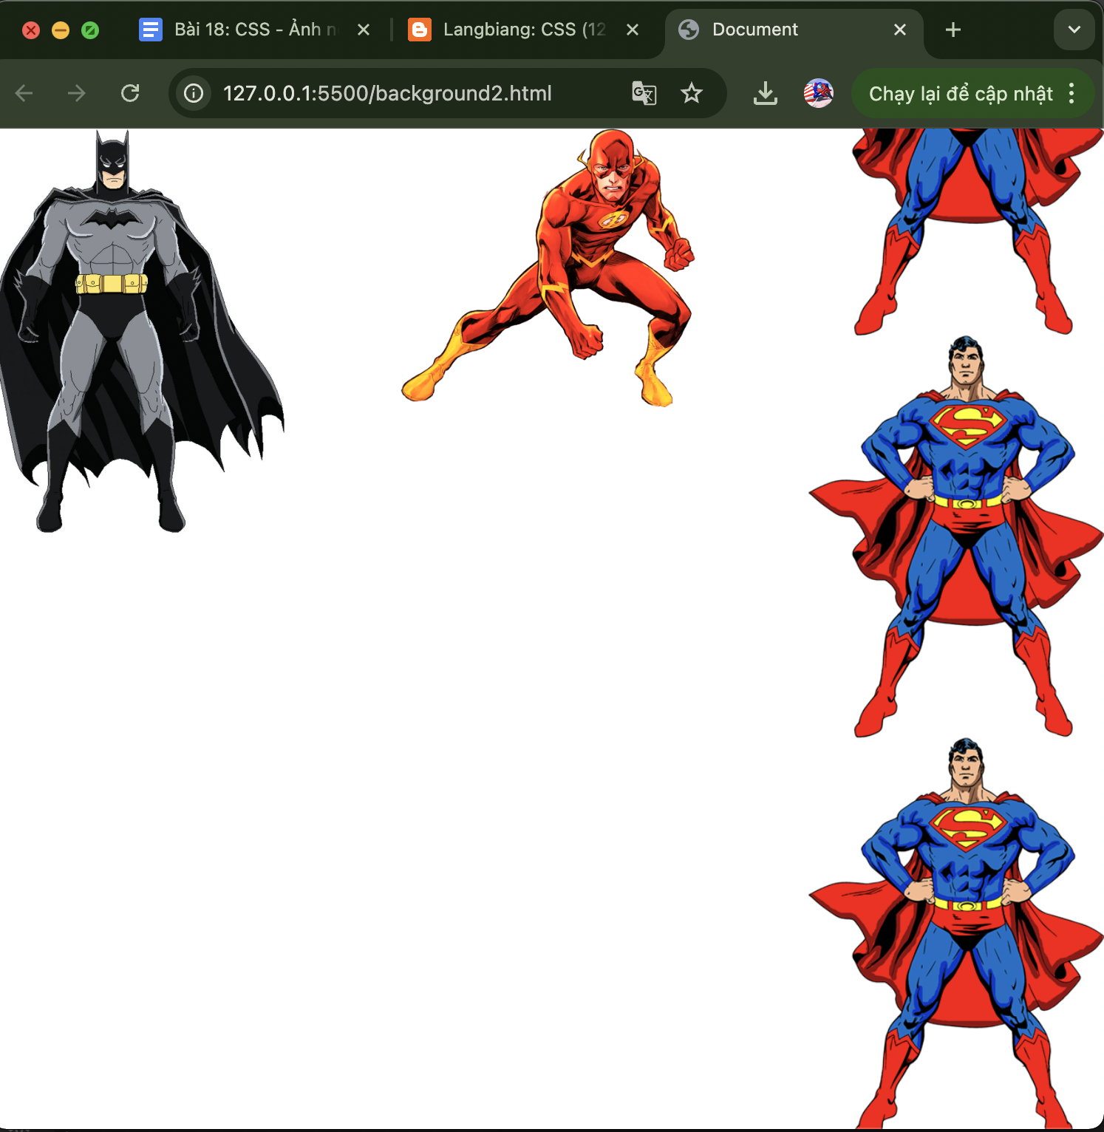

## Tạo nền chuyển sắc (Gradient)

Trong CSS, gradient là một dải màu chuyển sắc được dùng làm nền cho phần tử HTML. Hiện nay, CSS cho phép tạo nền chuyển sắc trực tiếp bằng chỉ dẫn thay vì phải dùng ảnh. Nền chuyển sắc thực tế cũng là một hình ảnh.

Có hai loại nền chuyển sắc:

* **Nền chuyển sắc tuyến tính (linear gradient):** Dải màu biến đổi theo đường thẳng.
* **Nền chuyển sắc tỏa tròn (radial gradient):** Dải màu biến đổi theo hình tròn hoặc elip.

### 1. Nền chuyển sắc tuyến tính (Linear Gradient)

Sử dụng từ khóa linear-gradient(). Cần cung cấp ít nhất 3 thông tin:

1. **Hướng chuyển màu:** Xác định bằng góc (ví dụ: 90deg) hoặc từ khóa (to right, to bottom).
2. **Màu chặn đầu**.
3. **Màu chặn cuối**.

**Ví dụ (dùng góc):**

[CSS]

p {

width: 300px; height: 100px; padding: 20px;

background-image: linear-gradient(90deg, yellow, green);

}

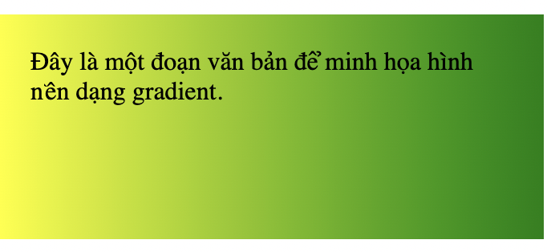

**Ví dụ (dùng từ khóa):**

[CSS]

background-image: linear-gradient(to right, yellow, green);



**Ví dụ (nhiều màu chặn, có chỉ định vị trí 50%):**

[CSS]

p {

width: 300px; height: 100px; padding: 20px;

background-image: linear-gradient(to right, yellow, red 50%, green);

}

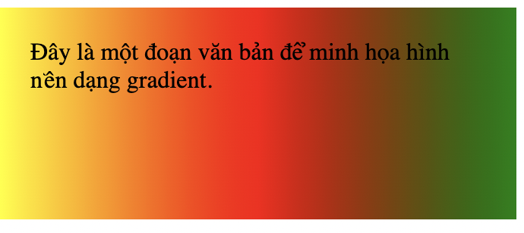

**Ví dụ (tạo nền 3D):**

[CSS]

p {

width: 300px; height: 100px; padding: 20px;

background-image: linear-gradient(to bottom, #e2e2e2 0%, #dbdbdb 50%, #d1d1d1 51%, #fefefe 100%);

}

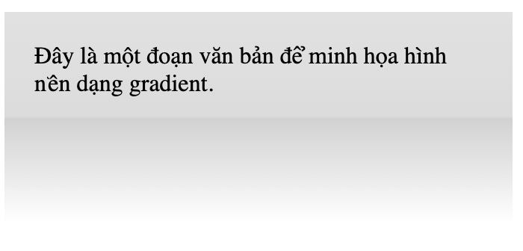

#### 

### 2. Nền chuyển sắc tỏa tròn (Radial Gradient)

Dải màu biến đổi theo hình tròn hoặc elip, được tạo ra bởi 3 thành phần: tâm điểm, đường giới hạn, và các màu chặn.

Sử dụng từ khóa radial-gradient(). **Cú pháp:** radial-gradient(shape size at position, start color, ..., last color)

* shape: Kiểu đường giới hạn (circle hoặc elipse).
* position: Vị trí tâm điểm (dùng từ khóa at).
* size: Kích thước vùng chuyển sắc (ví dụ: closest-side, farthest-corner) .
* các màu chặn: Liệt kê các màu từ tâm đi ra, có thể kèm theo % để chỉ độ dày dải màu.

**Ví dụ (dạng đơn giản):**

[CSS]

p {

width: 300px; height: 100px; padding: 20px;

background-image: radial-gradient(yellow, green);

}

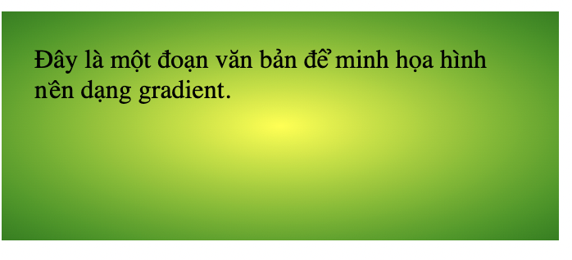

**Ví dụ (đường tròn, dải màu vàng dày 10%):**

[CSS]

p {

width: 300px; height: 100px; padding: 20px;

background-image: radial-gradient(circle, yellow 10%, green)

}

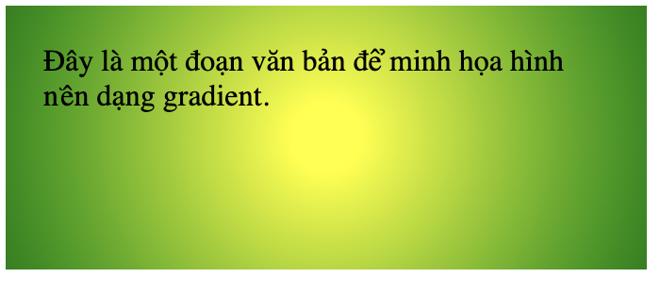

**Lặp lại nền chuyển sắc:** Nếu muốn lặp lại, sử dụng từ khóa repeating- ở đầu

**Ví dụ :**

repeating-linear-gradient(to bottom, white, silver 30px);

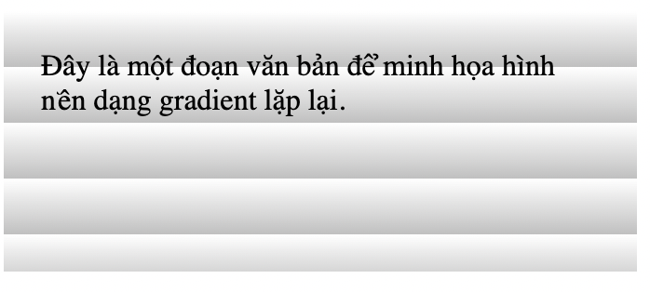

## Tương thích với các trình duyệt

Để nền chuyển sắc hoạt động tốt trên các trình duyệt khác nhau, nên sử dụng thêm các "tiếp đầu ngữ" (prefix).

**Bảng tiếp đầu ngữ:**

| **Tiếp đầu ngữ** | **Công ty/Tổ chức** | **Trình duyệt** | | |
| --- | --- | --- | --- | --- |
| -ms- | Microsoft | Internet Explorer | | |
| -moz- | Mozilla Foundation | Firefox, Camino, Seamonkey | | |
| -o- | Opera Software | Opera, Opera Mini, Opera Mobile | | |
| -webkit- | Apple, mã nguồn mở | Safari, Chrome, Android, Silk, Blackberry, WebOS,… | | |

**Ví dụ (mã CSS tương thích nhiều trình duyệt):**

[CSS]

background: #ffff00; /* Old browsers */

background: -moz-linear-gradient(top, #ffff00 0%, #00ff00 100%);

/* FF3.6+ */

background: -webkit-gradient(linear, left top, left bottom, colorstop(

0%,#ffff00), color-stop(100%,#00ff00));

/* Chrome,Safari4+ */

background: -webkit-linear-gradient(top, #ffff00 0%,#00ff00 100%);

/* Chrome10+,Safari5.1+ */

background: -o-linear-gradient(top, #ffff00 0%,#00ff00 100%);

/* Opera 11.10+ */

background: -ms-linear-gradient(top, #ffff00 0%,#00ff00 100%);

/* IE10+ */

background: linear-gradient(to bottom, #ffff00 0%,#00ff00 100%);

/* W3C */

filter: progid:DXImageTransform.Microsoft.gradient(

startColorstr=’#ffff00’, endColorstr=’#00ff00’,GradientType=0 );

/* IE6-9 */

Ngoài ra, có thể sử dụng các công cụ online như http://www.colorzilla.com/gradient-editor/ để tự động tạo các đoạn mã này.

## Viết CSS ở tập tin riêng (External CSS)

Như đã biết, có ba cách để gắn (hay áp) các chỉ dẫn CSS vào tài liệu HTML, gồm: gắn bằng thuộc tính style, gắn bằng phần tử style và gắn bằng phần tử link. Đây là cách thứ ba (ngoài thuộc tính style và phần tử style) để gắn CSS vào HTML, và là cách được khuyến khích sử dụng.

**Ưu điểm:**

* Dễ dàng thay đổi định dạng toàn bộ trang web (chỉ sửa 1 nơi).
* Mã nguồn rõ ràng, dễ bảo trì (tách biệt HTML và CSS).
* Tăng tốc độ hiển thị.

Tập tin CSS là file văn bản thô, có đuôi .css. Chú thích trong CSS dùng cú pháp /* nội dung của chú thích */.

#### **Cách tạo liên kết**

Có hai cách để liên kết tệp CSS với tài liệu HTML:

**1. Sử dụng phần tử <link>** Đây là phương pháp phổ biến nhất. Phần tử link được đặt trong head của HTML. **Ví dụ:**

[HTML]

<head>

<title>Titles are required</title>

<link rel="stylesheet" type="text/css" href="/path/stylesheet.css">

</head>

* Nếu có xung đột, tập tin .css được liên kết sau sẽ có quyền ưu tiên cao hơn.

**2. Sử dụng chỉ dẫn @import** Đây là một chỉ dẫn của CSS, phải được đặt trong phần tử <style> hoặc trong một tập tin .css khác. **Lưu ý:** Chỉ dẫn @import phải nằm trước mọi bộ chọn CSS. **Ví dụ (đặt trong <style>):**

[HTML]

<head>

<style>

@import url("/path/stylesheet.css");

p { font-face: Verdana;}

</style>

<title>Titles are required.</title>

</head>

#### **Chia nhỏ mã CSS**

Chúng ta có thể tách mã CSS thành nhiều tập tin theo chức năng (ví dụ: typography, layout, forms) và dùng @import để gộp chúng lại trong một tập tin CSS chính.

**Ví dụ (nội dung tập tin clientsite.css):**

[CSS]

/* basic typography */

@import url("type.css");

/* form inputs */

@import url("forms.css");

/* navigation */

@import url("list-nav.css");

/* site-specific styles */

body { background: orange; }

...các chỉ dẫn CSS khác...

## Bài tập và thực hành

Sử dụng HTML và CSS, thiết kế giao diện web theo mẫu sau:



[HTML]

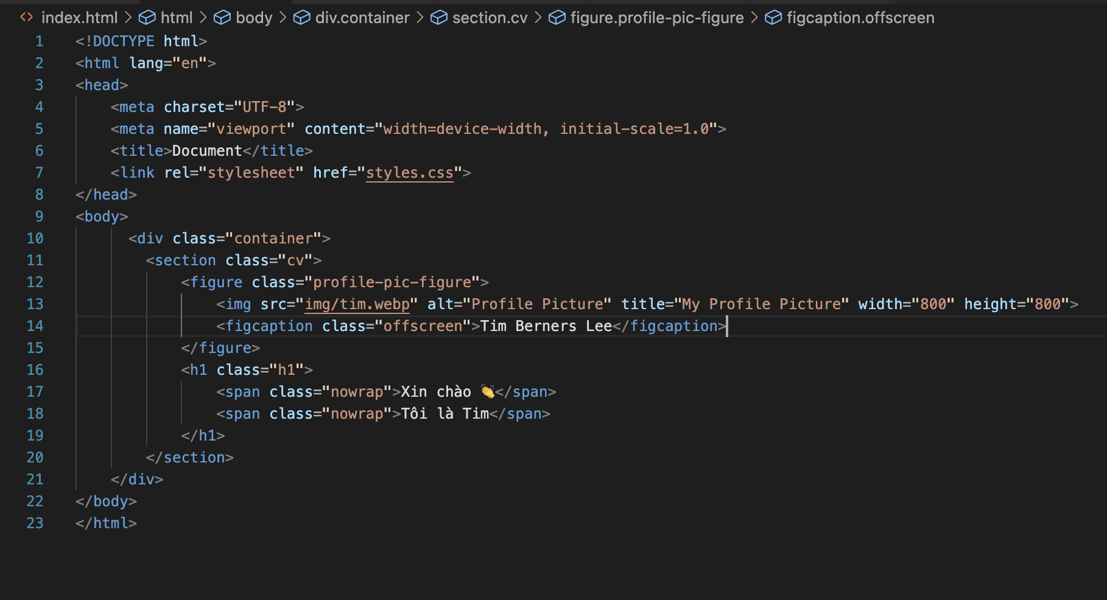

[CSS]

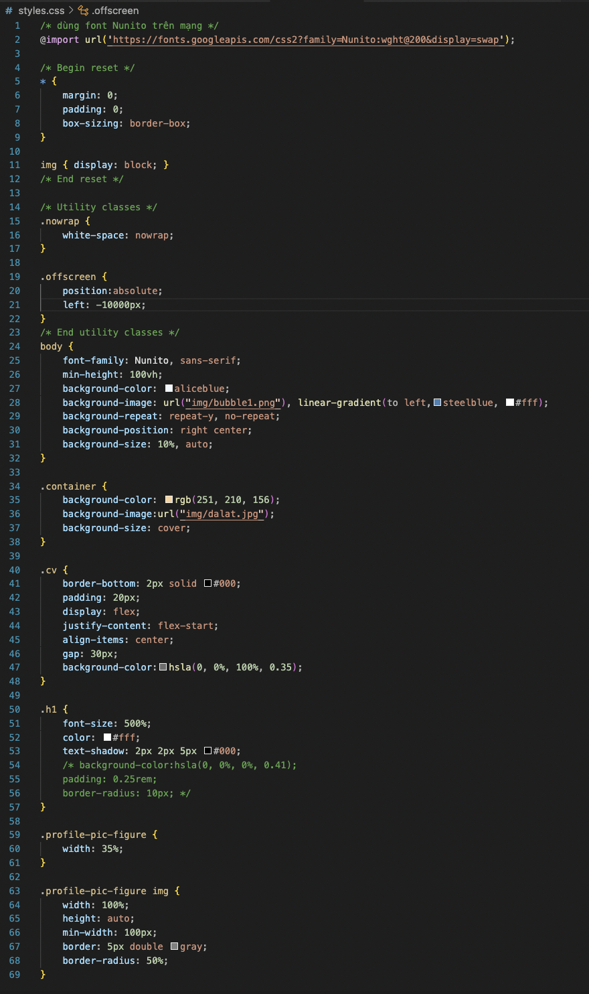

[Kết quả]



## Câu hỏi ôn tập

Câu 1. The ………..CSS property sets the initial position for each background image.

A. background-clip

B. background-repeat

C. background-image

**D. background-position**

Câu 2. The ……….property specifies an image to use as the background of an element.

**A. background-image**

B. background-repeat

C. background-attachment

D. background-size

Câu 3. Trong tập tin CSS, khi muốn liên kết mã nguồn CSS ở các tập tin khác, thì sử dụng chỉ dẫn hay từ khóa nào?

A. link

**B. @import**

C. include

D. using

Câu 4. The ………property sets whether a background image scrolls with the rest of the page, or is fixed.

A. background-image

B. background-clip

C. background-size

**D. background-attachment**